Conjunto de datos: bank_additional

-- Consulta 1: Identificar los perfiles de cliente con mayor tasa de conversión
-- Unimos la tabla de clientes con la variable objetivo (y)
-- Calculamos el porcentaje de clientes que dijeron 'yes' según su nivel educativo y profesión
SELECT
nivel_educativo_simplificado,
profesion_agregada,
COUNT(*) AS total_clientes,
SUM(CASE WHEN y = TRUE THEN 1 ELSE 0 END) AS total_conversiones,
ROUND(SUM(CASE WHEN y = TRUE THEN 1 ELSE 0 END) / COUNT(*) * 100, 2) AS
tasa_conversion_pct
FROM
`bank_additional.clientes_tb`
GROUP BY
nivel_educativo_simplificado,
profesion_agregada
ORDER BY
tasa_conversion_pct DESC
LIMIT 10;
--Te dice qué combinación de nivel educativo y tipo de profesión tienen mayor tasa de conversión (es decir, aceptación de la campaña).

-- Consulta 2: Detectar campañas más efectivas
-- Evaluamos si haber sido contactado antes influye en aceptar la campaña
-- Se crean tasas de conversión agrupando por variables binarias creadas
SELECT
prev_contacto_bin,
fue_contactado_antes,
COUNT(*) AS total_contactos,
SUM(CASE WHEN y = TRUE THEN 1 ELSE 0 END) AS total_aceptaciones,
ROUND(SUM(CASE WHEN y = TRUE THEN 1 ELSE 0 END) / COUNT(*) * 100, 2) AS
tasa_conversion_pct
FROM
`bank_additional.campanas_tb`
GROUP BY
prev_contacto_bin,
fue_contactado_antes
ORDER BY
tasa_conversion_pct DESC;
--Compara si los clientes contactados previamente tienen mayor probabilidad de aceptar.

-- Consulta 3: Analizar cómo influyen variables económicas en la aceptación
-- Agrupamos por categorías del euribor y confianza del consumidor
-- Calculamos la tasa de conversión para cada combinación
SELECT
euribor_cat,
confianza_cat,
COUNT(*) AS total_registros,
SUM(CASE WHEN y = TRUE THEN 1 ELSE 0 END) AS total_positivos,
ROUND(SUM(CASE WHEN y = TRUE THEN 1 ELSE 0 END) / COUNT(*) * 100, 2) AS
tasa_conversion_pct
FROM
`bank_additional.macro_tb`
GROUP BY
euribor_cat, confianza_cat
ORDER BY
tasa_conversion_pct DESC;
--Analiza si tasas de interés bajas/altas y el nivel de confianza del consumidor se relacionan con mayor o menor aceptación.

Explicar los reportes en SQL
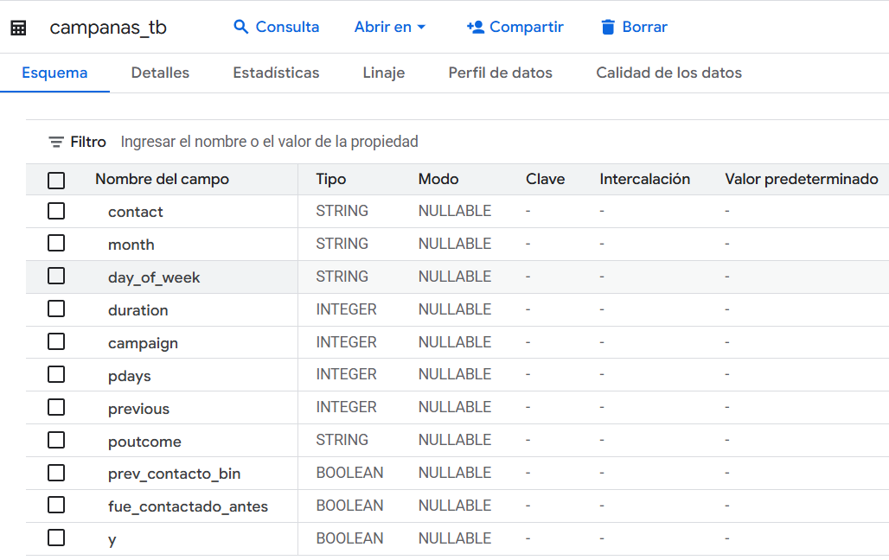
- Exportamos las tablas procesadas desde Python a BigQuery.

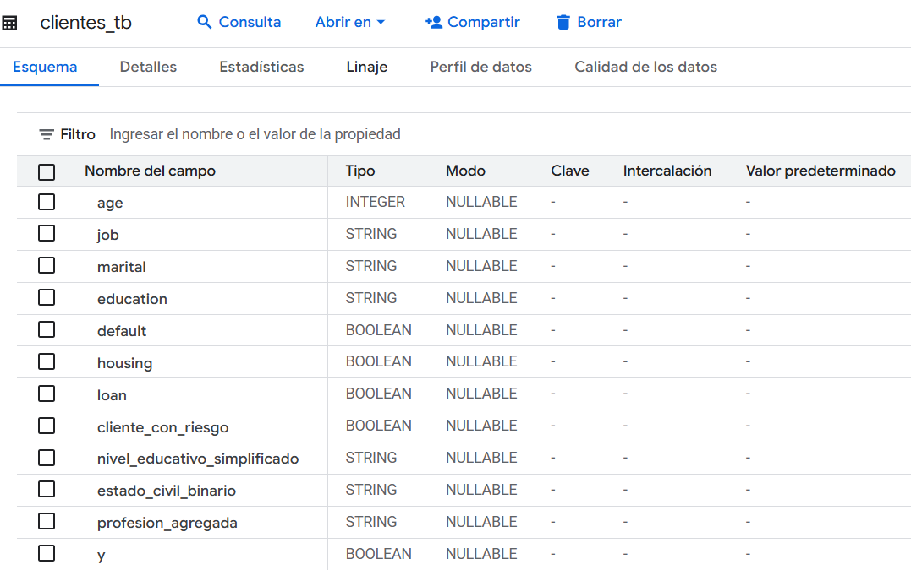

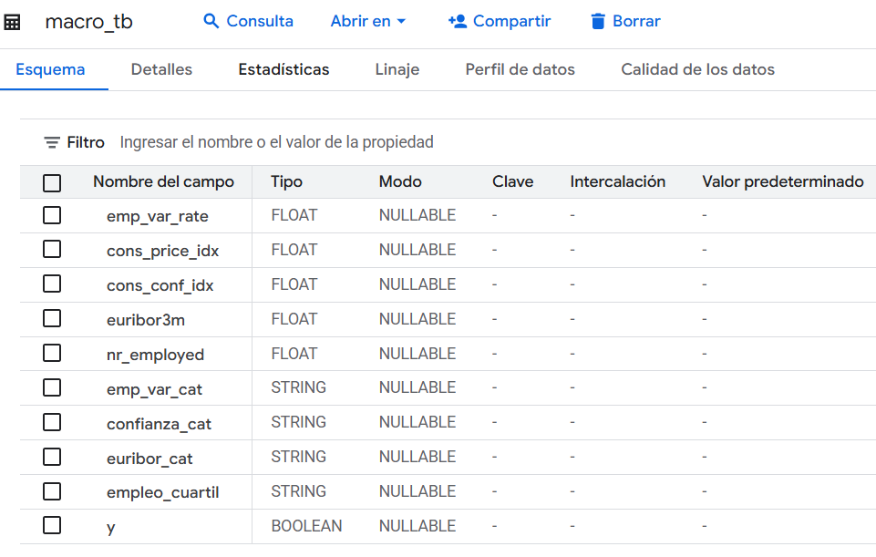

- Realizamos consultas SQL que nos permiten:
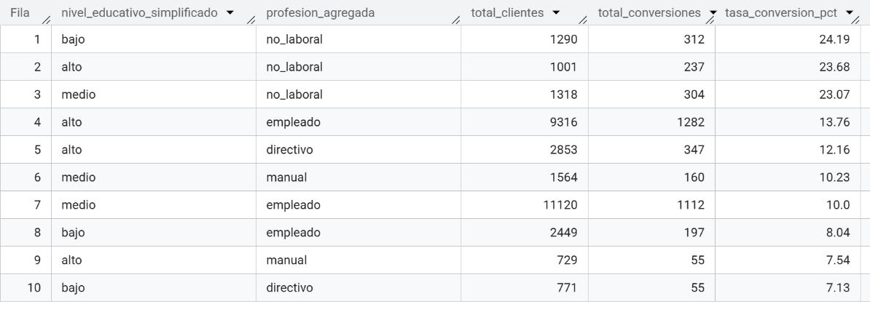
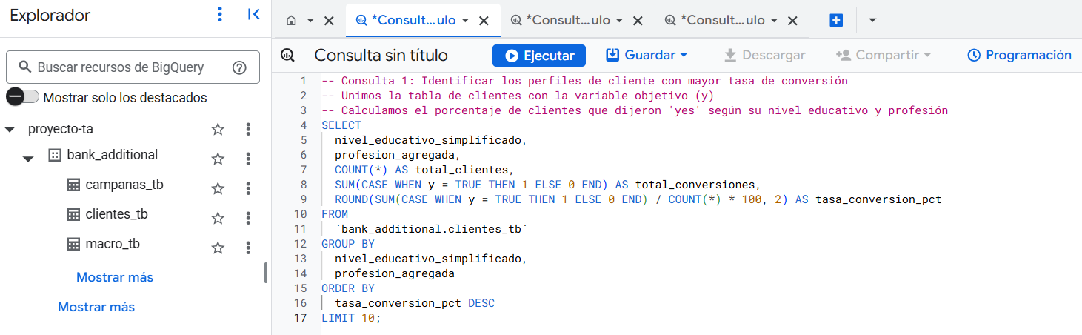
  - 1. Identificar los perfiles con mayor tasa de conversión. La consulta responde a: qué combinación de nivel educativo y tipo de profesión tienen mayor tasa de conversión (es decir, aceptación de la campaña). Generando los siguientes resultados:

Lo primero que salta a la vista es que los clientes no laborales —personas retiradas, estudiantes o desempleados— tienen las tasas de conversión más altas, incluso superando el 24%. Esto ocurre sin importar su nivel educativo:
- Si su educación es baja, la tasa sube a 24.19%
- Si es alta, también es elevada con 23.68%
- Y si es media, aún mantiene 23.07%
Esto sugiere que el tiempo libre o la disponibilidad para escuchar una llamada puede influir en aceptar la campaña.
Por otro lado, entre los clientes con educación alta que trabajan como empleados o directivos, las tasas de conversión bajan notablemente:
- 13.76% para empleados
- 12.16% para directivos
Las tasas más bajas aparecen en clientes con educación baja o media que realizan trabajos manuales o están empleados en funciones más operativas:
- Solo 8.04% para empleados con educación baja
- Apenas 7.13% para directivos con educación baja
Se puede concluir que los clientes que no están en el mercado laboral activo, sin importar su educación, son los que más responden positivamente a las campañas. Esto puede deberse a que tienen más tiempo para considerar las ofertas, menor carga de estrés laboral, o mayor disposición a mejorar sus finanzas personales.

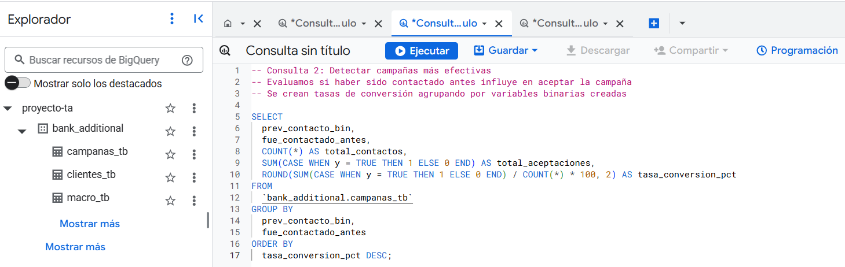
  - 2. Detectar las campañas más efectivas.
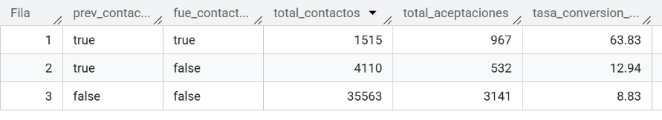
La consulta analiza si tasas de interés bajas/altas y el nivel de confianza del consumidor se relacionan con mayor o menor aceptación. Generando los siguientes resultados:
Supongamos que el banco quiere saber si contactar previamente a un cliente mejora la probabilidad de que diga “sí” a una campaña.
Para investigarlo, analizamos dos cosas:
- Si el cliente había tenido contacto previo en campañas anteriores.
- Si fue efectivamente contactado antes en esta misma campaña.
Los resultados nos muestran 3 casos que se pueden interpretar de manera muy clara.
- Cuando el cliente fue contactado antes y además respondió positivamente:
- Solo 1,515 personas estaban en este grupo, pero 967 aceptaron la campaña.
- Eso significa una tasa de conversión altísima: 63.83%.
- Este es el grupo más valioso. Son personas con historial de contacto y que probablemente ya confían en el banco o recuerdan la propuesta.
- Clientes contactados en la campaña actual, pero sin historial previo:
- Mucho más común: 4,110 personas.
- Solo 532 aceptaron, es decir una tasa de 12.94%.
- Aunque fueron contactados, la falta de un historial reduce bastante la efectividad.
- Clientes sin contacto previo y que no fueron contactados en esta campaña:
- La mayoría cae aquí: 35,563 personas.
- Tasa de conversión mínima: 8.83%.
Se puede concluir que:
- Tener historial de contacto es clave.
- Las campañas funcionan mucho mejor cuando el cliente ya tuvo alguna interacción con el banco antes.
- En términos de estrategia, vale más la pena invertir en quienes ya mostraron interés o familiaridad.

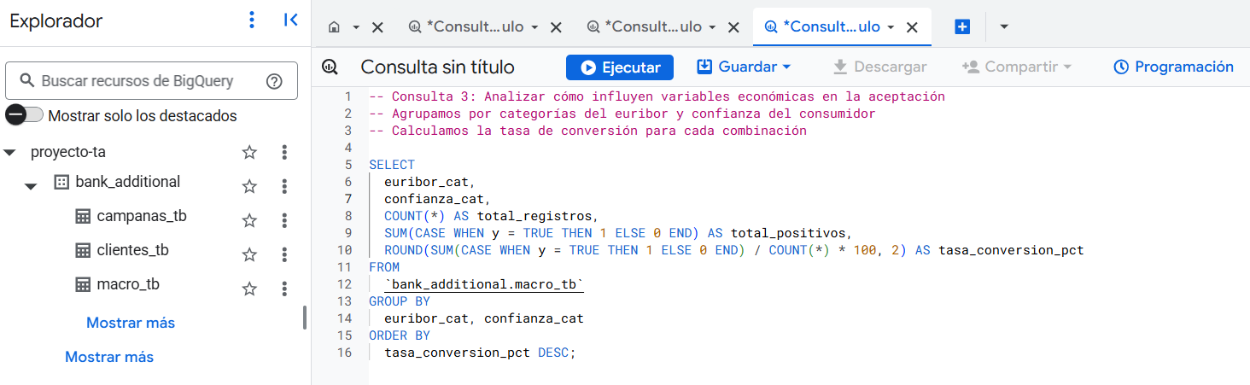
  - 3. Explorar cómo influyen variables económicas como el euribor o la tasa de empleo.
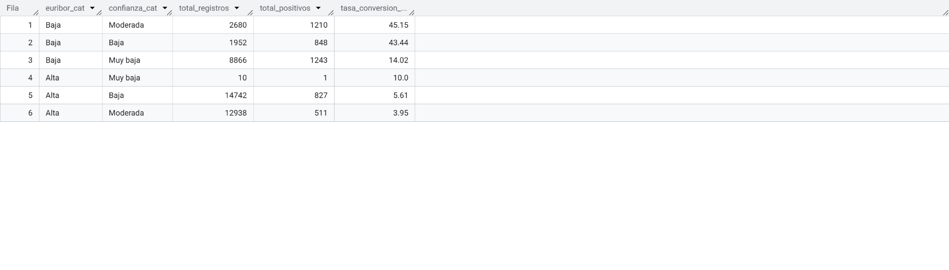
La consulta analiza si tasas de interés bajas/altas y el nivel de confianza del consumidor se relacionan con mayor o menor aceptación. Generando los siguientes resultados:

En este análisis, quisimos saber si la situación económica del país, medida por dos indicadores clave tiene alguna influencia en que un cliente diga “sí” a la campaña, siendo los indicadores los siguientes:
- Tasa de interés (euribor3m), clasificada como Baja o Alta.
- Confianza del consumidor, clasificada como Muy baja, Baja o Moderada.
Se pueden evidencia 3 casos:
- Cuando el euribor estaba bajo (es decir, tasas de interés bajas) y la confianza del consumidor era Moderada o Baja, las tasas de conversión fueron altísimas, siendo estas valores de 45.15% con confianza Moderada y 43.44% con confianza Baja. Esto sugiere que los clientes están más dispuestos a aceptar productos financieros cuando el dinero es barato (euribor bajo), incluso si no están completamente optimistas.
- Pero cuando la confianza era muy baja, aún con tasas bajas: la tasa cayó a 14.02%. Los clientes quizás sentían demasiada incertidumbre y preferían no comprometerse.
- En el otro extremo, cuando el euribor era ALTO, las tasas de conversión fueron bajísimas ya que solo 5.61% con confianza Baja, 3.95% con confianza Moderada y un pequeño grupo con confianza Muy baja mostró apenas 10%, aunque con solo 10 registros.
Se puede concluir que la combinación ideal para una campaña exitosa es un contexto con tasas de interés bajas, incluso si la confianza del consumidor no es muy alta. En otras palabras, los clientes reaccionan muy favorablemente cuando sienten que es un buen momento financiero para actuar, aunque el panorama general no sea perfecto.
Se concluye que para maximizar el éxito de las campañas, el banco debe:
- Priorizar a los clientes con historial previo.
- Focalizar en personas no laboralmente activas.
- Aprovechar contextos de tasas de interés bajas, incluso en momentos de baja confianza económica.

